附件：《一站式服务大厅移动端“掌上青大”APP操作流程》

1．扫描下方二维码，下载掌上青大APP

2．通过账号密码（与一站式服务大厅、上网账号密码均一致）、绑定微信、人脸识别均可登录掌上青大APP
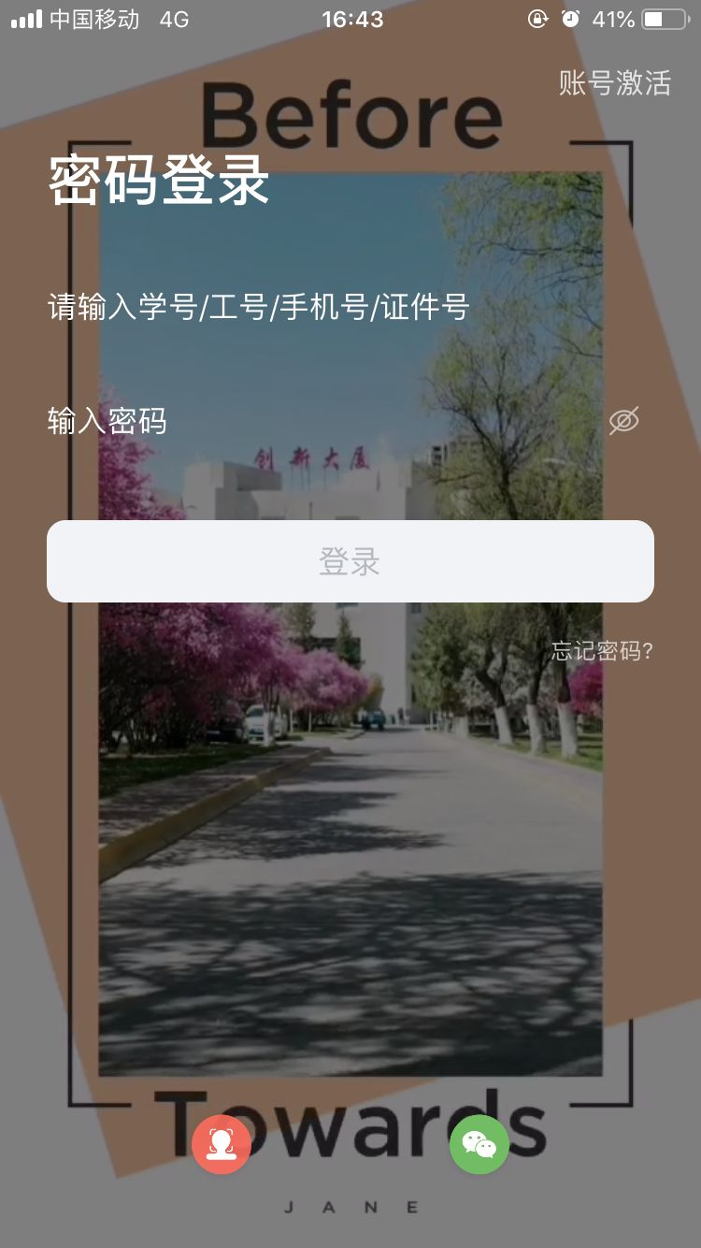

3.点击充值，可使用微信、支付宝对校园一卡通进行充值
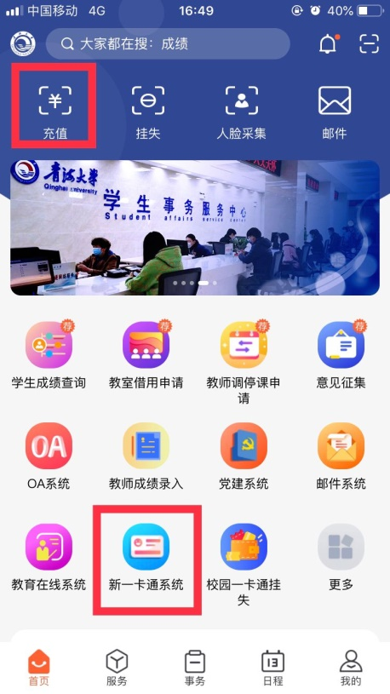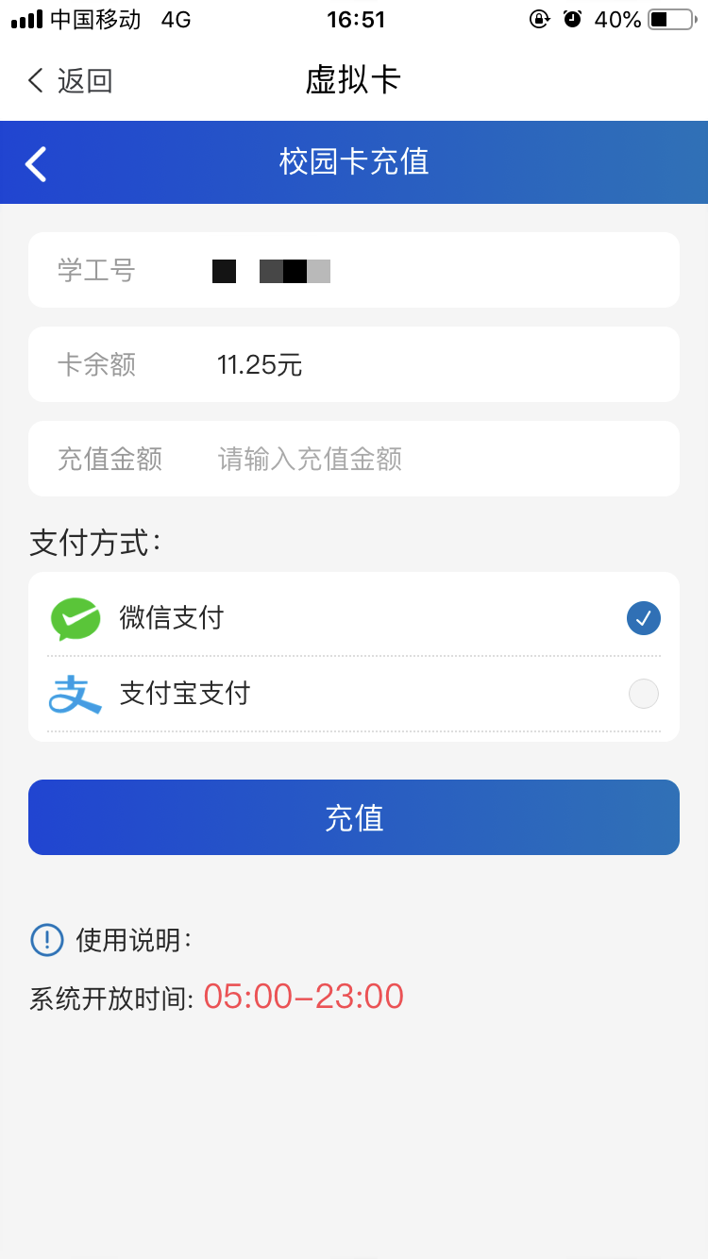

4.点击新一卡通系统选择虚拟卡，可以使用虚拟卡代替校园一卡通（目前只支持丁香园餐厅）
